TUGAS PEMROGRAMAN

NAMA : MUHAMMAD YUSRON NASHRULLOH

PRODI : TEKNIK KOMPUTER

Nim : 22103001005

SOAL

* Jelaskan perbedaan interpreter dan compiler. Berikan contoh Bahasa pemrograman yang menggunakannya (min 3masing masing)
* Buat contoh ilustrasi dan algoritma yang kamu temukan di kehidupan sehari hari, content : foto step by step dan penjelasan (minimal 2)
* Kuis 1 : Dampak positif dari penggunaan Bahasa Pemrograman
* Kuis 2 : Apa yang terjadi ketika algoritma yang tidak beraturan ditugaskan pada computer?
* Kuis 3 : Pseudo code dalam kehidupan sehari-hari

JAWABAN

1. Interpreter adalah Perangkat lunak yang mampu mengeksekusi code program yang ditulis oleh programmer lalu menterjemahkannya ke dalam bahasa mesin, sehingga mesin melakukan instruksi yang diminta oleh programmer tersebut. Perintah-perintah yang dibuat oleh programmer tersebut dieksekusi baris demi baris, sambil mengikuti logika yang terdapat di dalam kode tersebut. Sedangkan Compiler adalah suatu program yang menerjemahkan bahasa program ( source code) kedalam bahasa objek (obyek code). Compiler menggabungkan keseluruhan bahasa program, mengumpulkannya dan kemudian menyusunnya kembali. Perbedaan yang lebih rinci yaitu Interpreter menterjemahkan baris per baris. Sedangkan compiler, menterjemahkan seluruh instruksi sekaligus.

Bahasa pemrograman yang menggunakan interpreter yaitu : Javascript,Ruby, dan Python.

Bahasa pemrograman yang menggunakan compiler yaitu : Fortran,Visual Basic, dan Pascal

2. Algoritma di kehidupan sehari-hari

- menggoreng telur

1. Menyiapkan telur

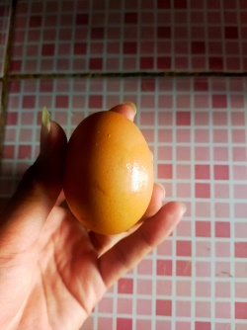

2. Siapkan teplon dan juga minyak goreng didalamnya

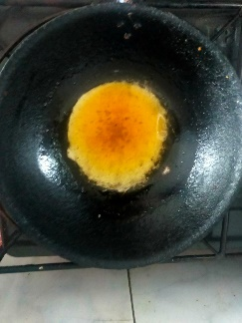

3. Nyalakan api

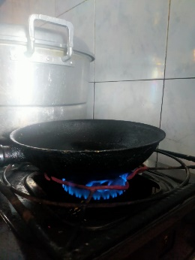

4. Setelah itu masukkan telur untuk digoreng

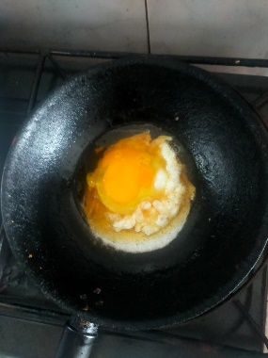

5. Tiriskan telur, lalu telor goreng siap untuk disantap

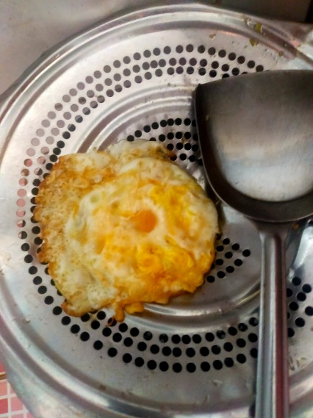

* Memasak/Merebus Mi Instant

1. Siapkan mi instant

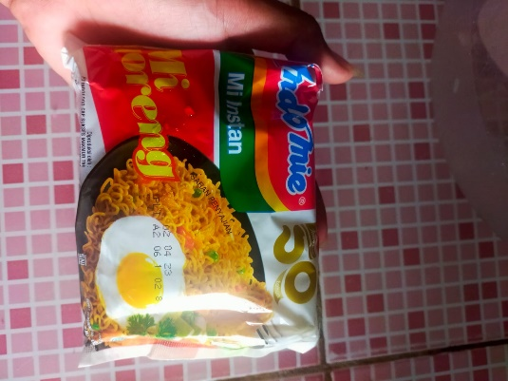

2. Siapkan panci kecil untuk merebus, serta air rebusan

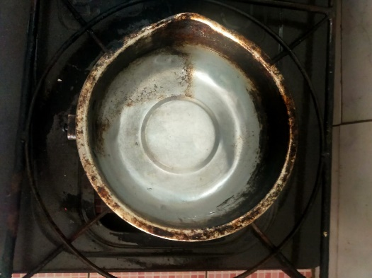

3. Nyalakan api

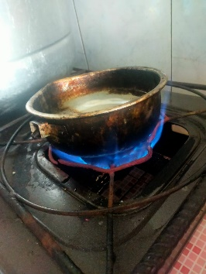

4. Selagi menunggu air rebusan matang, masukkan bumbu ke dalam piring

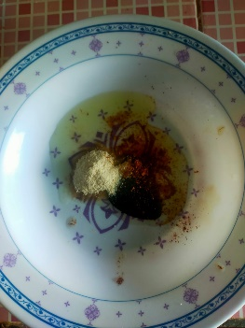

5. Setelah air mendidih, masukkan mi ke dalam panci tersebut untuk proses perebusan mi.

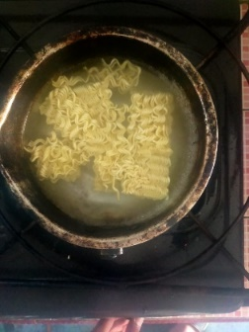

6. Setelah selesai direbus, mi ditiriskan lalu masukkan mi kedalam piring yang sudah dikasih bumbu

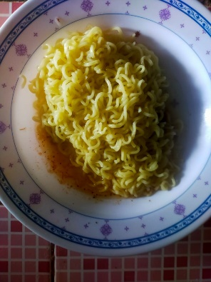

7. Setelah itu aduk mi hingga merata tercampur dengan bumbunya, lalu mi instant siap disajikan

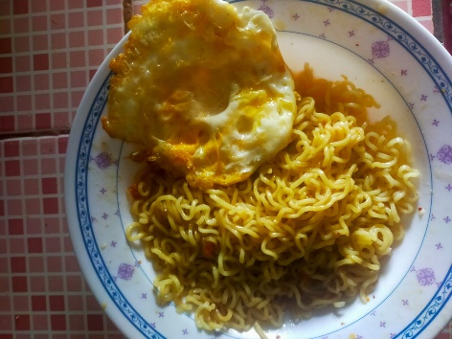

Kuis 1

Jawaban : - Sangat mudah dalam mencari informasi

* + - Memiliki komunikasi yang tidak terbatas

Kuis 2

Jawaban :

* Suatu keinginan tidak akan tercapai
* Hasil tidak sesuai dengan yang diinginkan

Kuis 3 :

Jawaban :

Menggoreng telur

Telur 🡨 integer

🡨 Deklarasi

Wajan/teplon🡨 integer

Telur 🡨 1

🡨 inisialisasi

Wajan/teplon 🡨 1

Output (telur mulai digoreng)

Telur < Teplon + Minyak Goreng🡨 Penyelesaian masalah

Minyak goreng 🡨 Finalisasi